Χορεύοντας παρέα με τη Γη!
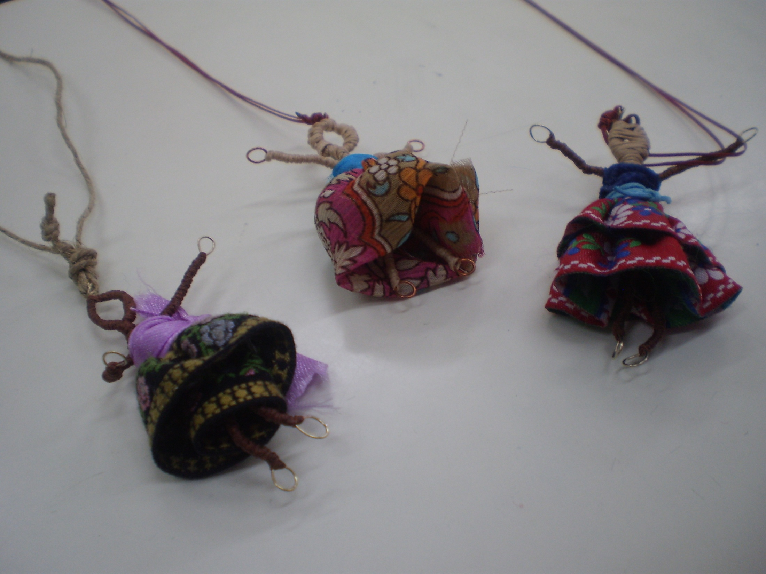
Η δημιουργία βρίσκεται σε αρμονία με τη φύση!
Αυτό το δεχόταν ο άνθρωπος μέχρι να γευτεί την ευχαρίστηση της κάλυψης των αναγκών του ,στρέφοντας την κάθε του πράξη –δημιουργία προς το συμφέρον του, χωρίς να σκεφτεί τις επιπτώσεις που θα υποφέρει το σπίτι του, η φύση.
Εμείς αποφασίσαμε να κάνουμε μία μικρή αναφορά για να υπενθυμίσουμε στο είδος μας πως μοναχά αν τα έργα μας είναι συμβατά με τη φύση μπορούν να αποκαλεστούν δημιουργήματα.
Διαφορετικά , αν τα έργα αντί να προβάλλουν τη φύση , την καταστρέφουν τότε θα αποτελούνται κατακρεουργήματα.
Ένα παράδειγμα της δουλειάς μας είναι αυτό που θα αναλύσω παρακάτω.
Απλά κομμάτια υφάσματος που υπήρξαν κάποτε η αγαπημένη φούστα μιας γυναίκας που την φορούσε καθημερινώς , μέρη μιας κουρτίνας που κάλυπτε τα παράθυρα ενός σπιτιού για να κρύψει από τον υπόλοιπο κόσμο την βραδινή του προσωπικότητα και άνοιγε το πρωί για να αφήσει τα μάτια να απολαύσουν την ανατολή με τις ανεπανάληπτες εκρήξεις χρωμάτων στον ουρανό, φτάνουν στα χέρια μας.
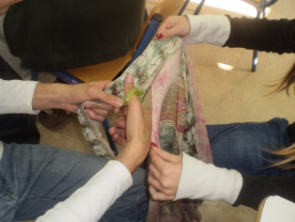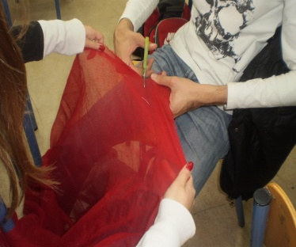
Αυτά λοιπόν τα κομμάτια υφάσματος , τα κομμάτια αναμνήσεων, κατάλοιπα του παρελθόντος, ξαναπαίρνουν ζωή στα χέρια των μαθητών.
Έτσι λοιπόν οι μικροσκοπικές κοριτσίστικες μορφές μπορούν να αποκαλεστούν δημιουργήματα!
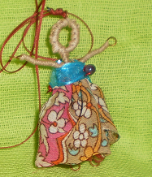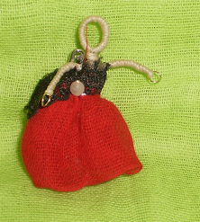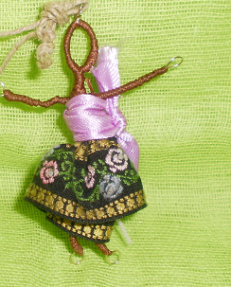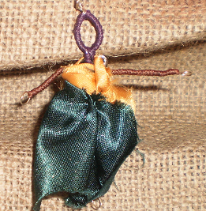
Όλες μαζί στη σειρά με ανοιχτά τα χέρια μοιάζουν σαν να προβάλλουν την επιθυμία να αγκαλιάσουν όλο τον κόσμο.
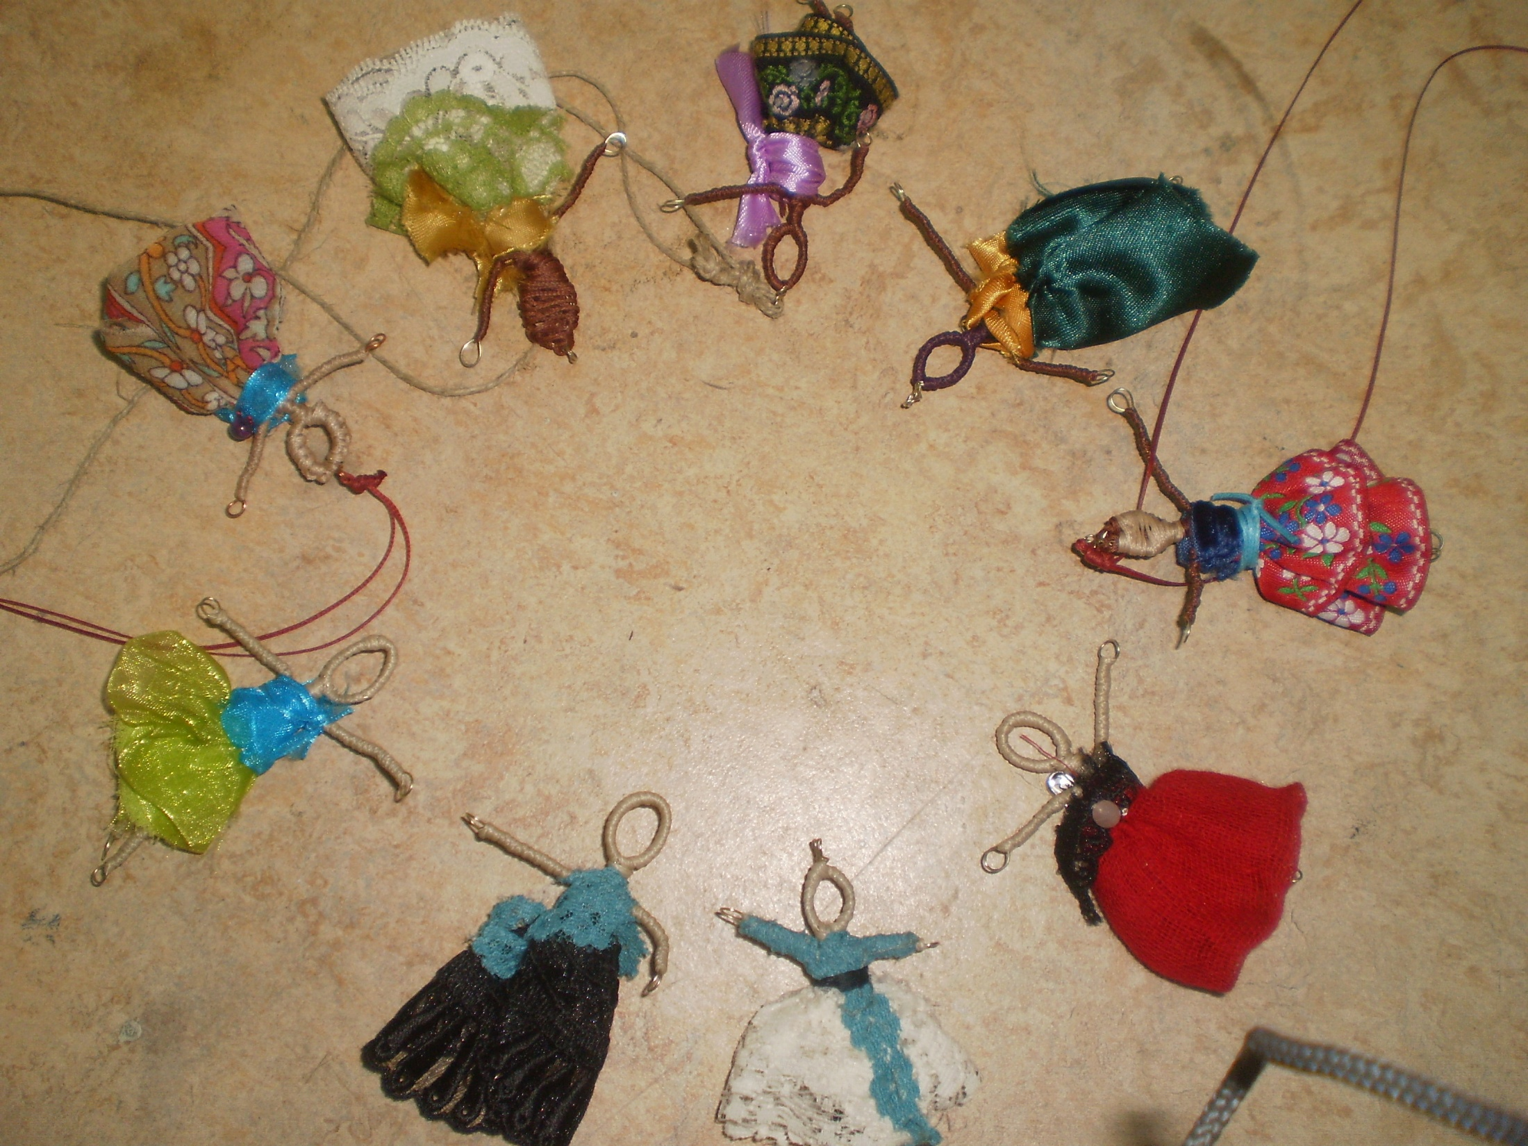
Τα φορέματά τους τυλίγονται γύρω τους ανάλαφρα αφήνοντας την εικόνα ενός χορού. Χορεύουν οι δαντέλες , οι κορδέλες, τα χρώματα , τα λουλούδια , τα αστέρια.
Μια στάλα μαγείας που δημιουργήθηκε από παλιά ρούχα, σελιδοδείκτες και κουρτίνες.

Ανταμπούφη Κέλλη
Μαθήτρια του τμήματος Β1

